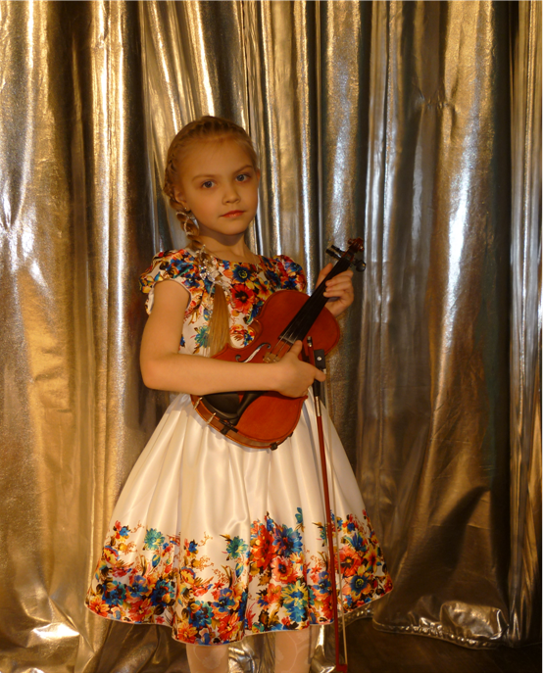
Богомолова Светлана Константиновна

Дата рождения: 15 октября 2006 г.
Специальность: скрипка
Преподаватель: Абашина Е.В.

1. Поощрительная стипендия Межрегионального благотворительного общественного фонда «Новые имена» (2014, 2017 гг.);

2. Стипендия Благотворительного фонда «Илим Гарант» ОАО «Группа Илим» (2015 г.);

3. Стипендия мэра города Усть-Илимска за достижения в области культуры и искусства «Юное дарование» (2016 г.);

